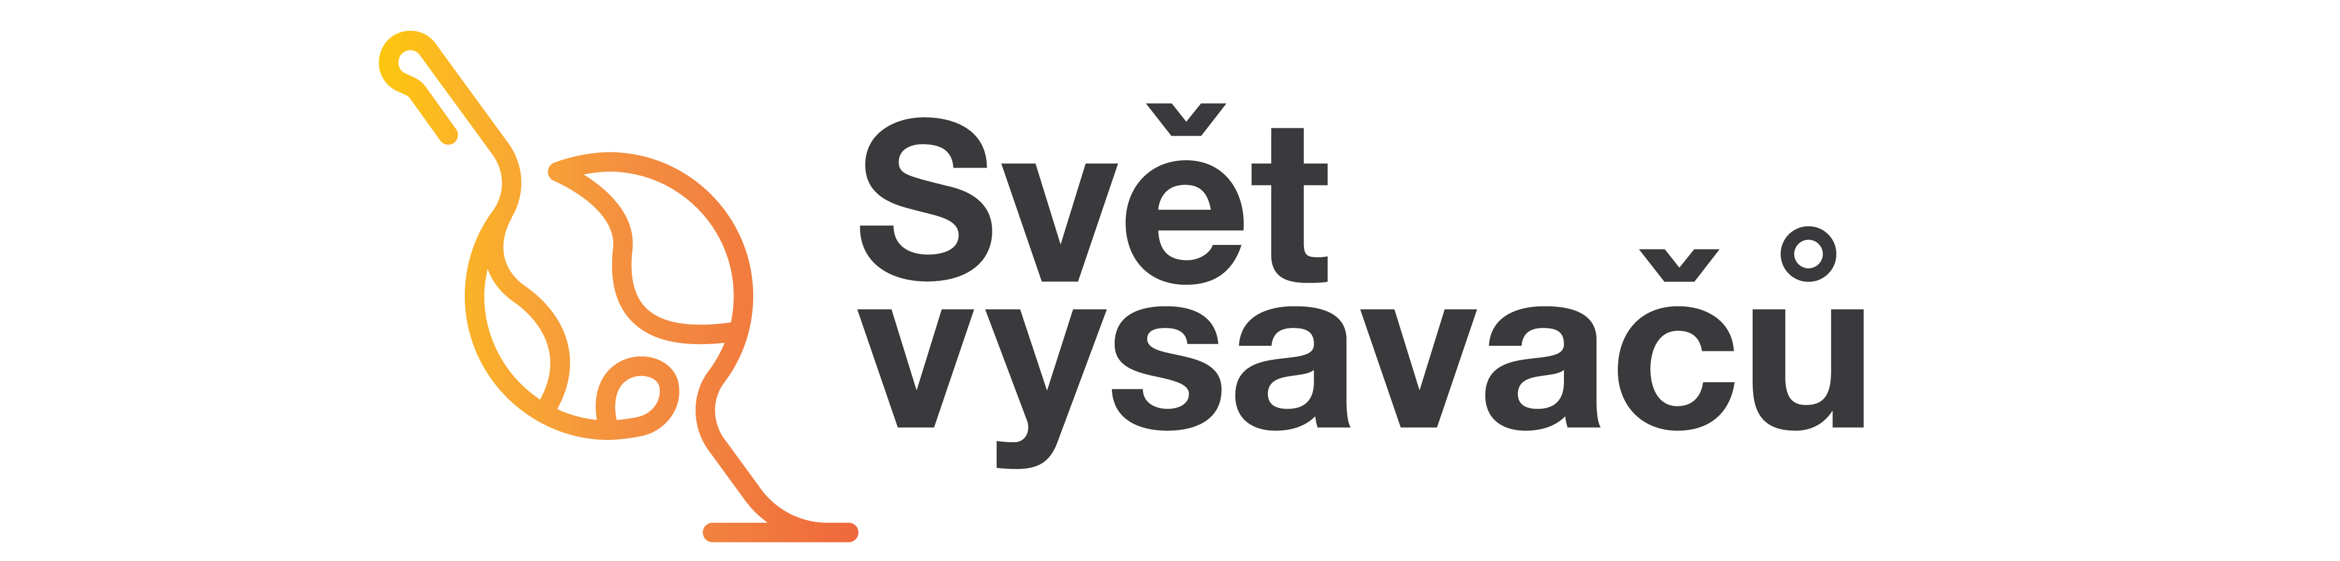

Formulář pro odstoupení od kupní smlouvy

Vážený zákazníku,

Velmi nás mrzí, že jste nebyl spokojen se zbožím zakoupeným v našem obchodě, a že ho chcete vrátit. Prosíme o vyplnění prázdných polí v následujícím formuláři. Jedná se o informace nezbytné pro vyřízení Vaší žádosti.

Preferovaný způsob vyřízení žádosti: Zvolte položku.

Číslo objednávky:

Značka výrobku:
(např. iloox, iRobot, Xiaomi, Rowenta, Hoover…)
Model výrobku:
(např. S20, Roomba i7, Roborock Sweep One s55 black, X-Pert Essential 260 RH7329WO…)
Sériové číslo výrobku:
(naleznete zpravidla na štítku spotřebiče, jde o kombinaci písmen a číslic)

Důvod odstoupení od smlouvy:
(s čím jste u výrobku nebyli spokojeni a proč)

Příslušenství, které zasíláte společně se spotřebičem:
(např. adaptér, dobíjecí stanice, náhradní kartáče, náhradní hubice, virtuální zeď…)

Kontaktní údaje zákazníka: Kontaktní údaje prodávajícího:
Jméno a příjmení: |  | Svět vysavačů s.r.o.
Ulice a číslo: |  | Kaprova 42/14
PSČ a obec: |  | 110 00 Praha 1
Telefon: |  | +420 604 551 051
E-mail: |  | eshop@svetvysavacu.cz

Pokyny pro vrácení zboží:

Zboží vložte do originální krabice, která by měla být, stejně jako zboží, v původním stavu, jak bylo dodáno. Krabici poté obalte fólií, aby dorazila bez polepů, nepoškozená a čistá.
Přiložte také, kopii faktury nebo účtenky z prodejny.

Datum: Klikněte nebo klepněte sem a zadejte datum. Podpis: …………………

Váš Svět vysavačů

